**初三专题《自然灾害和自然资源》课时作业**

一、单项选择题（共12小题，每题四个选项，只有一个正确答案，将正确答案填在括号内）

下图为2019年3月9日我国沙尘天气实况图。读图1，完成1～3题。

图1

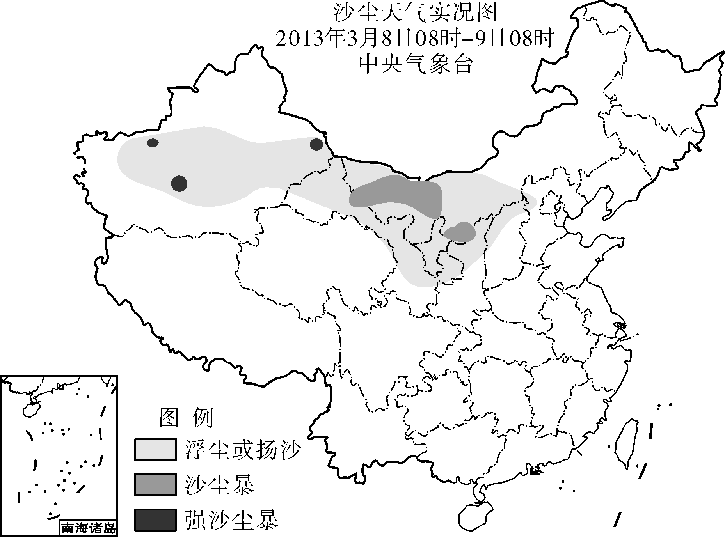

1.该日，沙尘天气影响的主要区域在(　　)

A. 北方地区 B. 南方地区 C. 西北地区 D. 青藏地区

2.沙尘天气影响区域内(　　)

A. 空气污浊，风速较小 B. 空气清新，风速较大

C. 空气质量指数大幅减小 D. 空气质量指数大幅度增加

3.能有效减轻沙尘天气影响的措施有(　　)

①建造防护林　②建造防洪堤　③退耕还草 ④修筑梯田

A. ①③ B. ②④ C. ①② D. ③④

泥石流指存在于山区沟谷中，由暴雨、冰雪融水等水源激发的含有大量的泥沙、石块的特殊洪流。根据材料及图2，完成4～5题。

图2

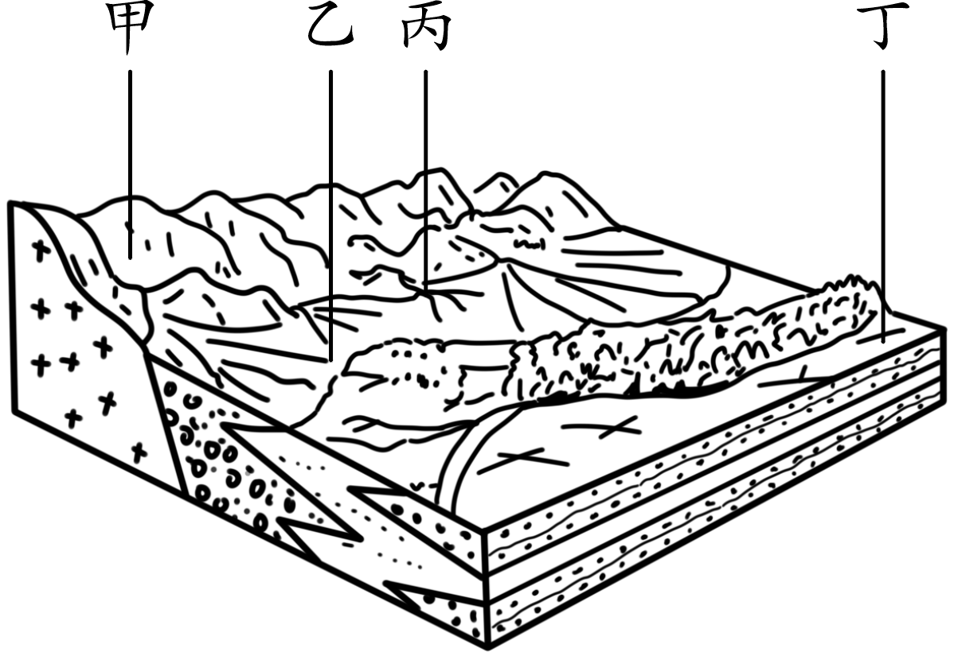

4.图中最易发生泥石流的区域是(　　)

A. 甲　　　 B. 乙　　　 C. 丙　　　 D. 丁

5. 面对山洪泥石流，下列防范措施正确的是(　　)

①千万不要横渡山洪泥石流　②不要留恋财物，要听从指挥，迅速撤离危险区　③撤出危险区的人，要尽快返回收拾物品和锁门　④在沟谷内，一旦遭遇大雨，要迅速躲避在低洼地或陡峻的山坡下　⑤在泥石流多发区要随时注意暴雨预警预报，警惕异常声响，选好躲避路线　⑥遇到山洪泥石流时，不要顺沟方向往上游或下游跑，向与山洪泥石流方向垂直的两边山坡上面跑，且不要停留在凹坡处

A. ①④⑤⑥ B. ①②④⑤ C. ①②③⑤ D. ①②⑤⑥

读图3，回答6～7题。

6.读图可知，我国自然灾害（ ）

①分布广 ②频繁发生 ③集中在夏秋季 ④种类多

A.①②③ B.②③④

C.①③④ D.①②④

7.自然灾害与频发地区对应正确的是（ ）

A.干旱、洪涝-华北地区

图3

B.滑坡、泥石流-华南地区

C.寒潮、冰雹-西南山区

D.台风、泥石流-西北地区

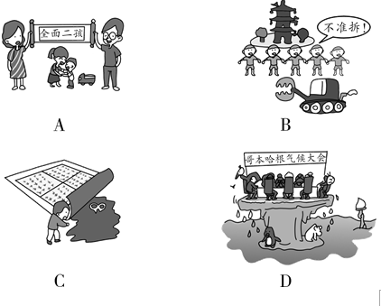2018年4月22日是第49个“世界地球日”，我国的活动主题是“珍惜自然资源　呵护美丽国土——讲好我们的地球故事”。据此回答8～9题。

8.图4中，与活动主题相符的漫画是(　　)

9.为了响应活动主题，下列做法错误的是(　　)

A. 科学规划用地 B. 大量开垦荒地，扩大耕地面积

C. 合理放牧 D. 实行基本农田保护制度

图4

岩气是蕴藏于岩石中可供开采的天然气资源，是清洁、高效的能源资源和化工原料，常分布于世界各地的盆地之中。世界页岩气资源储量为457万亿立方米，同常规天然气资源量相当。储量丰富的国家有中国、美国等。据此，完成10～12题。

10.页岩气(　　)

A. 储量稀少　　　　 B. 只供燃烧 C. 是可再生资源 D. 是非可再生资源

11.根据页岩气的分布条件，推断我国的页岩气最可能分布于(　　)

A. 青藏高原 B. 东北平原 C. 南海 D. 四川盆地

12.页岩气的开发利用可以(　　)

A. 加重大气污染 B. 改善大气质量 C. 加大石油用量 D. 增加居民负担

二、综合题（共2题，根据要求填空）

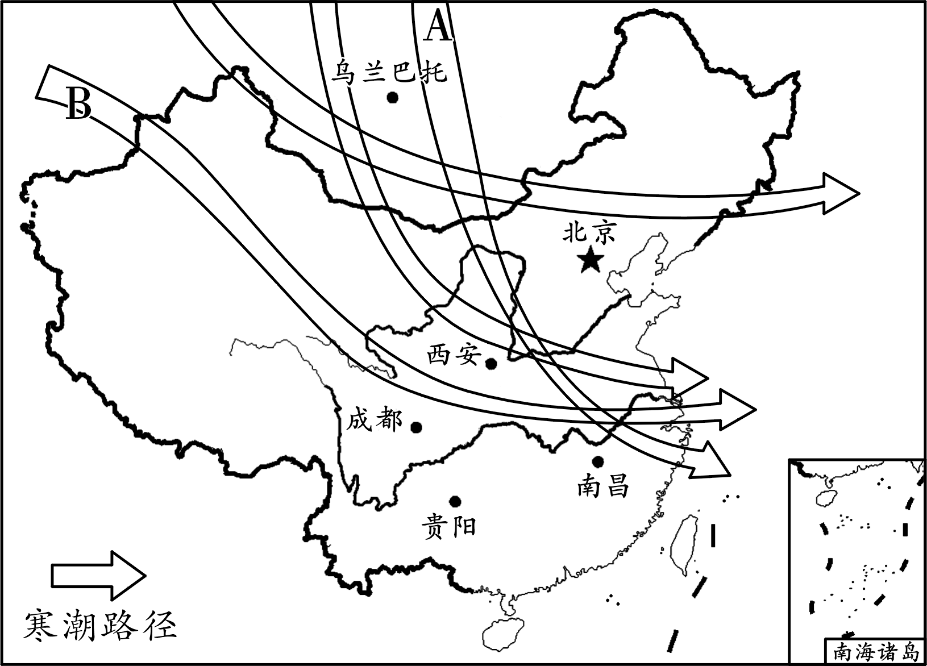13. 学习地理，关注生活。发生在 2018 年寒假的一次寒潮天气过程，让同学们对地理的学习有了更深入的认识。阅读图文资料，回答下列问题。

（1）寒潮是我国冬季危害较大的灾害性天气，它是最高级别的冷空气，寒潮过境可能给当地居民生产、生活带来的不利影响是(　　)（选择填空）

①减少病虫害　②低温冻害　③雪灾　④净化空气

A. ①②　 B. ③④ 　C. ①④　 D. ②③

（2）在寒潮发生的季节，我国的气温分布特点是________________________，其主要影响因素是____________

图5影响我国的寒潮路径图

（3）从寒潮的影响地区来看：寒潮的源地位于蒙古—西伯利亚地区，寒潮路径A依次经过我国的________高原、黄土高原和________平原；路径B经过新疆的________盆地、河西走廊，进而影响到我国南方地区，其所经过的地区气温普遍下降。

14. 俄罗斯是油气大国。2018年中国成为俄罗斯石油的最大进口国，中俄能源领 域的合作将对世界未来能源格局产生重要影响。读图6，回答下列问题。

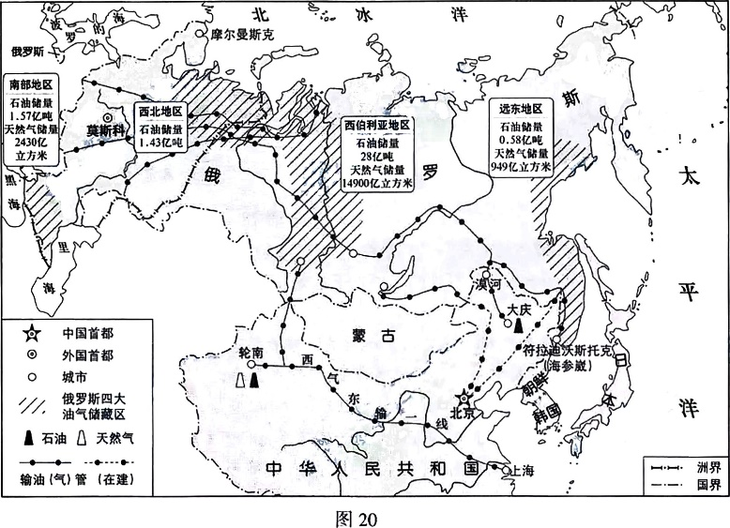（1）俄罗斯北临_____洋，首都是_____。

（2）俄罗斯四大油气储藏区中， __________地区的储量最大，它位于俄罗斯的_____ (欧洲/亚洲)部分。俄罗斯油气的最主要运输方式是__________。

（3）俄罗斯的油气主要出口到欧洲一些国家，2014 年以来，这些国家减少了从俄罗斯进口油气，俄罗斯最有可能采取的应对措施是_____。（单项选择）

图6

A. 停止开采石油，发展其他工业 B. 提高石油产量，增加能源储备

C. 继续开采石油，另寻合作伙伴 D. 降低出口价格，占据欧洲市场

（4）俄罗斯向东亚输送油气，一部分可以输入我国黑龙江省的______油田，还可以通过东部的____________________（港口城市）运到邻近的国家_________、__________等。

（5）中俄天然气管线在新疆维吾尔自治区与我国的__________工程交汇，通往_____（直辖市）。中俄

能源合作对我国的影响有__________（双向选择）。

A. 完全替代了我国的油气资源 B. 促进了我国西部开发战略的实施

C. 彻底解决了我国能源短缺的问题 D. 减少大气污染，改善生态环境